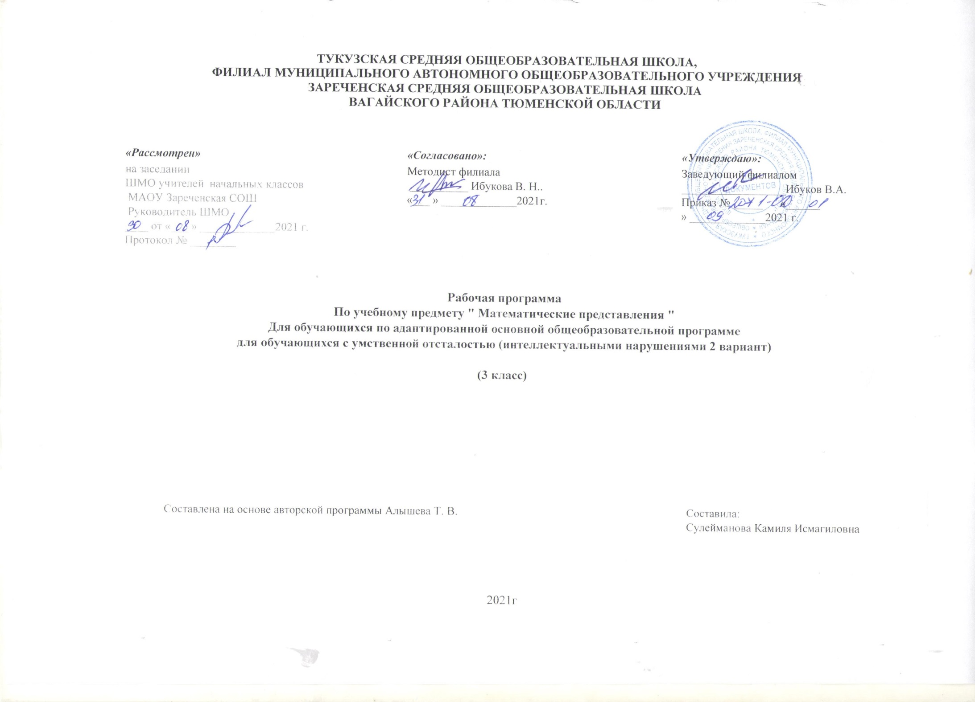
1.Пояснительная записка
Дети с выраженным нарушением интеллекта не могут овладеть элементарными математическими представлениями без специально организованного обучения. Создание ситуаций, в которых дети непроизвольно осваивают доступные для них элементы математики, является основным подходом в обучении. В конечном итоге важно, чтобы ребенок научился применять математические представления в повседневной жизни: определять время по часам, узнавать номер автобуса, на котором он сможет доехать домой, расплатиться в магазине за покупку, взять необходимое количество продуктов для приготовления блюда и тому подобное.
Цель обучения — формирование элементарных математических представлений и умения применять их в повседневной жизни.
Задачи:
Предметные (образовательные):
-формировать мотивацию к урокам математики, выработать умение слушать учителя и выполнять его требования;
-формировать элементарные математические знания, умения, навыки, соответствующие индивидуальным особенностям личности обучающихся;
-подготовить учащихся к жизни и труду в современном обществе;
-способствовать социализации и социальной адаптации учащихся.
Коррекционно-развивающие задачи:
развитие сенсорных представлений, мелкой моторики кистей рук, развитие познавательной активности ученика, овладение элементарной математической терминологией, значимой для социально-бытовой ориентировки в действительности.
2.Общая характеристика учебного предмета «математические представления»:
Обучение предмету «Математические представления» детей с умеренной и тяжелой умственной отсталостью, обучающихся по II варианту учебного плана, направлено на общее развитие учащихся и коррекцию их познавательных возможностей.
Одними из самых сложных знаний, умений и навыков, включенных в содержание общественного опыта, которым овладевают дети, являются математические. Они носят отвлеченный характер, и оперирование ими требует выполнения системы сложных умственных действий. В повседневной жизни, в быту и в играх ребенок рано начинает встречаться с такими ситуациями, которые требуют применения элементарного, но все же математического, решения (приготовить угощение для друзей, накрыть стол для кукол, разделить конфеты поровну). Ему необходимо понимать, что значит много, мало, больше, меньше, поровну; уметь определять количество предметов в множестве.
В процессе систематического обучения уже имеющиеся знания, умения, навыки совершенствуются, приобретая новое качество.
Под математическим развитием мы понимаем количественные и качественные изменения в познавательных процессах ребенка, происходящие под влиянием специально организованного обучения, обеспечивающие овладение математическим содержанием, умением использовать его в различных ситуациях.
Трудности особенно ярко проявляются в имеющих математическое содержание действиях с предметами, игрушками. Возникновение этих трудностей в значительной мере связано с особенностями психофизического развития данной категории детей. В частности, недоразвитие сенсорно-перцептивных процессов и двигательных функций влияет на выполнение практических действий по перемещению, наложению и приложению предметов, объемных и плоскостных моделей.
Нарушения общей моторики значительно сковывают действия учащихся в процессе овладения ими пространственной ориентировкой. Они испытывают сложности при перемещении в пространстве класса, игровой комнаты, выполнении двигательных упражнений, в подвижных играх, определении направлений движения, нахождении частей собственного тела, ориентировке на плоскости стола и листа бумаги (в двухмерном пространстве).
Как показывают исследования, у детей с умеренной и тяжелой умственной отсталостью, обучающихся по II варианту учебного плана, практически не наблюдается ориентировочный этап при решении различных математических заданий. Стереотипные действия с одними предметами механически переносятся на действия с другими. Учащиеся испытывают значительные трудности в понимании обращенной речи и формулировании собственных высказываний. Бедность словаря, непонимание значений слов и выражений значительно осложняют формирование математических представлений, а в некоторых случаях делает это практически невозможным.
Недоразвитие всех психических функций у данной категории детей приводит к тому, что без специально разработанной системы работы они не могут обучаться даже элементарным основам математики.
Процесс формирования элементарных математических представлений неразрывно связан с решением наиболее важной коррекционной задачи – социально-бытовой адаптацией для этой категории детей. В связи с этим обучение математике должно носить ярко выраженную практическую направленность.
Курс «Математические представления » состоит из следующих разделов:
- Представления о форме, Представления о величине.
- Пространственные представления, Временные представления.
- Количественные представления.

3.Описание места учебного предмета, коррекционного курса в учебном плане

Предметная область: Математика
- Количество часов на изучение предмета: 68 уроков в год (2ч. в неделю)
- Количество учебных недель: 34 недели.
4.Описание ценностных ориентиров содержания учебного предмета
В структуре планируемых результатов ведущее место принадлежит личностным результатам, поскольку именно они обеспечивают овладение комплексом социальных (жизненных) компетенций, необходимых для достижения основной цели современного образования ― введения обучающихся с умственной отсталостью (интеллектуальными нарушениями) в культуру, овладение ими социокультурным опытом.
5.Личностные результаты освоения программы по предмету «Математические представления» в 3 классе II вариант включают индивидуально-личностные качества и социальные (жизненные) компетенции обучающегося.
Возможные личностные результаты:
- Основы персональной идентичности, осознание своей принадлежности к определенному полу, осознание себя как «Я»
- Социально-эмоциональное участие в процессе общения и совместной деятельности
- Формирование социально ориентированного взгляда на окружающий мир в его органичном единстве и разнообразии природной и социальной частей
- Формирование уважительного отношения к окружающим
- Овладение начальными навыками адаптации в динамично изменяющемся и развивающемся мире
- Освоение доступных социальных ролей (обучающегося, сына/дочери, пассажира, покупателя и т.д.) развитие мотивов учебной деятельности и формирование личностного смысла учения
- Развитие самостоятельности и личной ответственности за свои поступки на основе представлений о нравственных нормах, общепринятых правилах
- Формирование эстетических потребностей, ценностей и чувств
- Развитие этических чувств, доброжелательности и эмоционально-нравственной отзывчивости, понимания и сопереживания чувствам других людей
- Развитие навыков сотрудничества с взрослыми и сверстниками в разных социальных ситуациях, умения не создавать конфликтов и находить выходы из спорных ситуаций
- Формирование установки на безопасный, здоровый образ жизни, наличие мотивации к труду, работе на результат, бережному отношению к материальным и духовным ценностям
Предметные результаты освоения программы включают освоенные обучающимися знания и умения, специфичные для каждой образовательной области, готовность их применения. Предметные результаты обучающихся с умственной отсталостью не являются основным критерием при принятии решения о переводе обучающегося в следующий класс, но рассматриваются как одна из составляющих при оценке итоговых достижений.
Возможные предметные результаты:
-цвет: красный, синий, жёлтый, зелёный;
-величину: большой – маленький;
-количественные понятия: один, два, много, поровну;
-геометрические фигуры: круг, квадрат, треугольник;
-выделять 1 и много предметов из группы;
-соотносить количество с количеством пальцев;
-различать предметы по цвету, форме, величине; (по подражанию)
-складывать фигуры из счётных палочек по подражанию и по показу;
-складывать разрезные картинки из двух частей, разрезанных по вертикали или горизонтали;
-понимать слова, используемые учителем при создании конструкций: возьми, поставь, принеси, кубик, кирпичик, дорожка, лесенка, ворота;
( использование жестов)
-форму: шар, куб
-выполнять по подражанию простейшие манипуляции с объёмными формами из детского конструктора, используя две – три формы (кубик, «кирпичик», «крыша»);
-чертить прямую, волнистую линию по подражанию, самостоятельно;
-сооружать несложные постройки по образцу и словесной инструкции из строительного, природного и бросового материала.
-название времени года; (показ на картинке).

6. Содержание учебного предмета, коррекционного курса

Временные представления.
Различение частей суток («утро», «день», «вечер», «ночь»). Соотнесение действия с временным промежутком («сейчас», «вчера», «сегодня», «завтра»). Составление последовательности событий. Определение времени по часам (целого часа, с точностью до получаса, четверть часа, с точностью до 5 минут). Соотнесение времени с началом и концом деятельности.

Количественные представления.
-Нахождение одинаковых предметов. Разъединение множеств. Объединение предметов в единое множество. Различение множеств («один», «много», «мало», «пусто»). Сравнение множеств (без пересчета, с пересчетом).

-Преобразование множеств (увеличение множества, уменьшение множества, уравнивание множеств). Представление о числовой последовательности. Пересчет предметов. Узнавание цифр. Соотнесение цифры с количеством предметов. Написание цифры. Представление множества двумя другими множествами. Решение задач на увеличение на несколько единиц. Решение задач на уменьшение на несколько единиц. Выполнение арифметических действий на калькуляторе. Представление о денежном знаке. Размен денег.

Представления о величине.
-Различение по величине однородных и разнородных предметов. Сравнение предметов по величине. Составление упорядоченного ряда (по убыванию, по возрастанию). Различение по длине однородных и разнородных предметов. Сравнение предметов по длине. Различение по ширине однородных и разнородных предметов. Сравнение предметов по ширине. Различение предметов по высоте. Сравнение предметов по высоте. Различение предметов по весу. Сравнение предметов по весу. Измерение с помощью мерки.

Представление о форме.
-Различение круглых и некруглых геометрических тел. Различение некруглых геометрических тел. Соотнесение геометрических тел с названием («шар», «куб», «призма», «параллелепипед»). Соотнесение геометрического тела с геометрической фигурой (куб – квадрат, шар – круг, треугольная призма – треугольник, параллелепипед – прямоугольник). Соотнесение предмета с геометрическим телом, геометрической фигурой. Рисование геометрической фигуры («треугольник», «квадрат», «прямоугольник», «круг»).

Пространственные представления.
-Пространственные представления (верх, низ, перед, зад, право, лево). Определение месторасположения предметов в пространстве («близко», «около», «рядом», «далеко», «сверху», «снизу», «спереди», «сзади», «справа», «слева»). Перемещение в пространстве в заданном направлении («вверх», «вниз», «вперёд», «назад», «вправо», «влево»). Ориентация на плоскости («верх», «низ», «середина», «правая сторона», «левая сторона»). Составление предмета из двух и нескольких частей. Составление картинки из нескольких частей. Составление ряда из предметов, изображений. Определение месторасположения предметов в ряду.

7.Тематическое планирование с определением основных видов учебной деятельности обчающихся
Тема | Количество часов
Временные представления | 2
Количественные представления | 43
Представления о величине | 7
Представление о форме | 8
Пространственные представления | 8
Итого | 68

№ урока | Тема урока | Дата план | Дата факт | Виды деятельности | Оборудование | Словарь
Представления о величине
1 | Большой. Сравнение предметов по размерам: большой, маленький, равные. | 6.09 |  | Умение различать и сравнивать предметы | Картинки, счётный материал
2 | Сравнение предметов: длинные, короче, равные. | 7.09 |  | Сравнить предметы  по длине. Отвечать  на вопрос: какой  предмет короче или  длиннее? | Предметы  различной  длины: ленты,  карандаши,  полоски цветной бумаги т.д. | Короткий  Длинный
3 | Понятия: шире, уже, одинаковые. | 13.09 |  | Сравнивать предметы по  ширине. Отвечать на вопрос: какой? предмет шире или  уже? | Предметы  различной  ширины: ленты,  полоски цветной  бумаги т.д. | Узкий
4 | Понятия: выше, ниже, равные ростом. | 14.09 |  | Сопоставление двух объектов по величине, используя для сравнения приемы наложения и приложения. | Картинки с  изображением  людей, предметов  разных по высоте. | Высокий  Низкий
5 | Понятия: глубже, мельче. | 17.09 |  |  |  | Глубокий  Мелкий
6 | Понятия: толще, тоньше, одинаковые. | 20.09 |  | Знакомство учащихся с представлениями о ширине (толщине), используя для сравнения приемы наложения и приложения.
7 | Сравнение предметов по массе (тяжелей, легче, такой же) | 21.09 |  |  |  | Тяжёлый  Лёгкий
Количественные представления
8 | Понятие много, один. | 27.09 |  | Повторение понятий один,  много
9 | Сравнение групп предметов (много, немного, мало) | 28.09 |  | Сравнивать множества.  Отвечать на вопросы сколько? Понятия много, ни одного.
10 | Упражнения на выделение количества (много, мало, пусто, один) | 04.10
11 | Изменение количества предметов. Уравнивание. | 05.10 |  |  |  | Уравнивание
12 | Составление картинки из нескольких частей | 11.10
13 | Различение круглых геометрических тел. Рисование геометрической фигуры - круг. Соотнесение круга с шаром | 12.10 |  | Называть геометрическую  фигуру - круг. Различать её среди других фигур.  Различать круги по цвету. Обводить её по трафарету. | Изучение свойств шара (катится)
Пространственные представления
14 | Положение предметов в пространстве (далеко, близко), вверху, внизу. | 18.10 |  | Стимулирование учащихся к использованию речевых и неречевых средств в процессе называния и показа пространственных отношений
15 | Понятия справа, слева. | 19.10
16 | Пространственные понятия: рядом, около, там, здесь. | 25.10
17 | Положение предметов в пространстве (на, в, внутри). | 26.10 |  |  |  | квадрат
18 | Положение предметов в пространстве (за, перед, над под) | 08.11
19 | Положение предметов в пространстве (напротив, между, в центре, дальше, ближе, рядом) | 09.11
20 | Отношение порядка следования (крайний, первый, последний). | 15.11
21 | Порядок следования: перед, после, за, следом, следующий. | 16.11
22 | Знакомство с геометрической фигурой – квадрат. Рисование квадрата по трафарету, по клетке. | 22.11 |  | Называть квадрат.  Различать его среди других фигур. Обводить его по  трафарету. Обводка  клеточки в тетради. | Геометрические фигуры разные по величине и цвету.  Трафареты  геометрических фигур, тетрадь,  карандаш
Временные представления
23 | Утро, день, вечер, ночь сутки | 23.11 |  | Рассматривание  сюжетных картинок. Ответы на вопросы, что делают днём? Понятия день, сейчас. | Сюжетные  картинки. | Сутки
24 | Сегодня, завтра, вчера, на следующий день. | 29.11 |  | Чтение стихов про дни недели. Знакомство с календарем. Заучивание названий дней недели.
25 | Геометрическая фигура – четырехугольник. Рисование треугольника. | 30.11 |  | Называть геометрическую  фигуру– четырехугольник. Составление из геометрических фигур предметов (светофор, машинка, ёлочка…) | Геометрические  фигуры | четырехугольник
Количественные представления
26 | Число и цифра 1. | 06.12 |  |  |  | Число, цифра
27 | Монеты: 1копейка, 1рубль | 07.12 |  | Различение монет | Монеты | Монета
28 | Число и цифра 2. Образование. | 13.12 |  | Выполнять прямой и обратный счёт в пределе 2. Называть состав числа 2. Соотносить кол-во предметов с числом и соответствующей  цифрой.
29 | Монеты: 2 рубля | 14.12 |  |  |  | Копейка  Рубль
30 | Показ на пальцах: 1, 2. | 20.12
31 | Выкладывание цифр 1, 2 из палочек, лепка из пластилина, зарисовка на доске, на бумаге | 21.12 |  | Упражнения в самостоятельном письме цифр на листе бумаги
32 | Письмо цифр 1 и 2 по трафарету и по точкам | 27.12
33 | Простые арифметические задачи на сложение. | 28.12 |  | Игры и упражнения на обозначение общего количества сосчитанных объектов последним произнесенным числом |  | Сложение
34 | Простые арифметические задачи на вычитание. | 17.01 |  |  |  | Вычитание
35 | Решение задач на сложение и вычитание. | 18.01
36 | Точка. Прямая. | 24.01 |  | Умение проводить прямую линию | Линейка  карандаш | Прямая, точка
37 | Сложение и вычитание в пределах 2. Закрепление. | 25.01
38 | Пара. | 31.01 |  | Объединять  предметы в пары. | Картинки | Пара
39 | Рисование круга, Рисование квадрата, треугольника с помощью учителя. | 01.02 |  | Повторение  геометрических  фигур, их называние. Ответы на вопрос, сколько? | Линейка,  Карандаш
40 | Образование числа 3. | 07.02 |  | Соотнесение числа  3 с количеством, называть число, отвечать на вопрос, сколько?
41 | Числовой ряд 1-3. Сравнение чисел. | 08.02 |  |  | Счётные  палочки.
42 | Порядковые и количественные числительные. | 14.02 |  | Понятия первый –  последний,
43 | Состав числа 3. | 15.02 |  | Называть число 3, писать цифру 3. Называть после какого числа стоит 3. соотносить число с количеством. | Предметные  картинки.
44 | Решение примеров на сложение и вычитание в пределе 3 | 21.02
45 | Показ на пальцах: 1, 2, 3 | 22.02
46 | Письмо цифр 1, 2, 3 по трафарету и по точкам. | 28.02 |  |  | Счётные  палочки,  математический набор,  геометрические фигуры.
47 | Упражнения в самостоятельном письме цифр на доске, в тетради | 01.03
48 | Знаки действий. Запись примеров на сложение и вычитание. | 07.03
49 | Закрепление вычитания в пределах 3. | 14.03
50 | Задачи на нахождение суммы. | 15.03 |  | Составление задач по таблице
51 | Число, цифра 4. | 21.03
52 | Образование числа 4. | 22.03 |  |  |  | Задача
53 | Счёт до 4 и обратно | 04.04
54 | Числовой ряд 1-4. | 05.04
55 | Сравнение, запись и решение примеров в пределе 4. | 11.04 |  | Сравнение фигур методом наложения
56 | Состав числа 4. | 12.04
57 | Сложение и вычитание в пределах 4, сравнение. | 18.04 |  | Сравнение групп предметов
58 | Прямоугольник. | 19.04 |  |  |  | линейка, прямая
59 | Число и цифра 5. | 25.04 |  | Считать до 5, соотносить число с количеством.
60 | Счёт до 5 и обратно. | 26.04
61 | Числовой ряд 1-5. Сравнение чисел. | 03.05 |  | Выполнять прямой и обратный счёт в пределе 5.
62 | Квадрат. | 10.05 |  | Работа с геометрическими фигурами разных цветов | Геометрические фигуры
63 | Состав числа 5. Решение примеров | 16.05 |  | Соотнесение чисел 1-5 с предметами, их называние,  прямой и обратный счёт.
64 | Решение примеров на сложение и вычитание. | 17.05
65 | Отрезок. | 23.05 |  | Умение вычерчивать отрезок |  | Отрезок
66 | Число и цифра 0. Действия с 0 | 24.05 |  |  |  | Ноль
67 | Решение простых задач на нахождение суммы | 30.05
68 | Решение простых задач на нахождение остатка. | 31.05

8.УЧЕБНО-МЕТОДИЧЕСКОЕ И МАТЕРИАЛЬНО-ТЕХНИЧЕСКОЕ ОБЕСПЕЧЕНИЕ
- Федеральный государственный образовательный стандарт образования обучающихся с умственной отсталостью (интеллектуальными нарушениями) (Утвержден Приказом Минобрнауки России от 19 декабря 2014 г. № 1599);
- адаптированная основная общеобразовательная программа образования обучающихся с умственной отсталостью (интеллектуальными нарушениями) (вариант 2);
- дидактический материал: изображения (картинки, пиктограммы) альбомы с демонстрационным материалом в соответствии с темами занятий;
- мячи разного диаметра, цвета;
- мебель: шкафы для хранения, стулья, столы;
- игрушки и предметы со световыми, звуковыми эффектами;
- образцы материалов, различных по фактуре
- мозаики;
- различные по форме, величине, цвету наборы материала (в т.ч. природного);
- пазлы (из 2-х, 3-х, 4-х частей); пазлы вкладыши;
- шнуровки;
- карточки с изображением картинок (по формированию пространственных представлений);
- цветные карандаши;

